**Министерство науки и высшего образования Российской Федерации**

федеральное государственное автономное образовательное учреждение высшего образования

**«НАЦИОНАЛЬНЫЙ ИССЛЕДОВАТЕЛЬСКИЙ**

**ТОМСКИЙ ПОЛИТЕХНИЧЕСКИЙ УНИВЕРСИТЕТ»**

Инженерная школа ядерных технологий

Направление – Ядерные физика и технологии

Отделение ядерно-топливного цикла

Отчет

по лабораторной работе № 4 «Изучение взаимосвязи рабочих параметров газовой центрифуги с параметрами разделительного каскада»

по дисциплине «Теория газовых центрифуг»

Исполнитель:

Студент, гр. 0А8Д __________ __________ А.С. Кузьменко

подпись дата

Проверил:

Доцент ОЯТЦ __________ __________ С.Н. Тимченко

подпись дата

Томск – 2022

**ЦЕЛЬ РАБОТЫ**: Изучить взаимосвязь рабочих параметров газовой центрифуги с параметрами разделительного каскада.

1. **ТЕОРЕТИЧЕСКАЯ ЧАСТЬ**

**Введение**

Используемые каскады из газовых центрифуг для изотопного обогащения урана представляют собой типичный прямоугольный каскад с циркуляцией, схема которого приведена на рисунке 1. Ступени такого каскада состоят из *i* газовых центрифуг, параллельно соединенных на общие потоки отбора, отвала и питания. Каждая центрифуга выполняет здесь роль разделительного элемента и если каждая из них имеет оптимальные рабочие характеристики и работает в оптимальном режиме, то и сам каскад будет иметь оптимальные рабочие параметры.

К рабочим параметрам каскада относятся

1. Производительность ступеней

2. Мощность разделения каскада

3. Число ступеней в регенеративной, обогатительной части и для всего каскада в целом.

4. Внешние параметры каскада поток питания *F*, с концентрацией легкого изотопа *c*F, поток отбора *P*, с концентрацией легкого изотопа *c*P и поток отвала *W*, с концентрацией легкого изотопа *c*W.

5. Внутренние переменные каскада потоки и их концентрации по ступеням. В регенеративной части потоки питания *Q*j, с концентрацией легкого изотопа *c*j, потоки отбора *Q*’j, с концентрацией легкого изотопа *c*’j, потоки отвала *Q*’’j, с концентрацией легкого изотопа *c*’’j, где *j* – текущий номер ступени в регенеративной части каскада. В обогатительной части потоки питания *Q*i, с концентрацией легкого изотопа *c*i, потоки отбора *Q*’i с концентрацией легкого изотопа *c*’i, потоки отвала *Q*’’i с концентрацией легкого изотопа *c*’’i, где *i* – текущий номер ступени обогатительной части каскада.

6. Общий поток вещества в каскаде, J.

7. Время установления стационарного состояния в каскаде, tст

Все указанные параметры имеют свои математические зависимости. Мы рассмотрим на примере идеального каскада.

**1.2. Основные соотношения для рабочих параметров идеального каскада**

Графическая форма идеального каскада, представляющая собой изменение производительности ступени *Q*i,j или нагрузки на ступень, от 3 номера ступени *n* представлена на рисунке 2. Для такого каскада можно записать следующие основные соотношения.

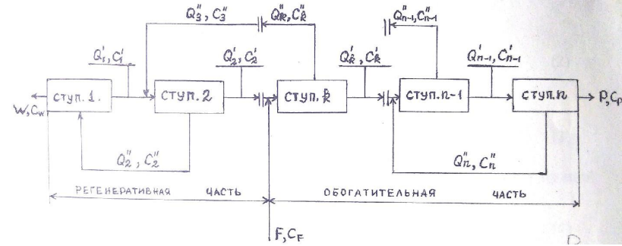

Рисунок 1 – Схема каскада

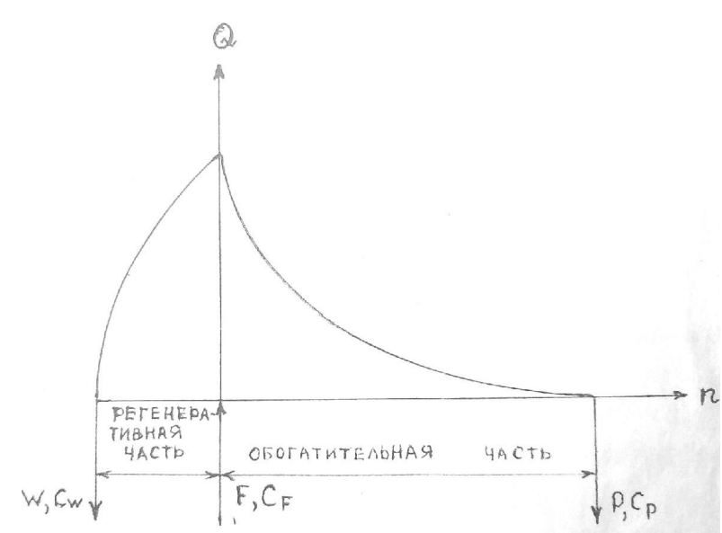

Рисунок 2 – Схема формы каскада

Число ступеней в регенеративной части каскада, *n*w.

 (1)

где *a*П – полный коэффициент разделения для газовой центрифуги.

Число ступеней в обогатительной части каскада, *n*P.

 (2)

Общее число ступеней в каскаде, *n*

 (3)

Концентрация легкого изотопа в питании для ступеней регенеративной части каскада

 (4)

где *n*j – номер ступени в сторону отвала.

 (5)

где *n*i – номер ступени в сторону отвала.

Производительность отдельной ступени в регенеративной части каскада, *Q*j

 (6)

где *a*ff – эффективный коэффициент разделения газовой центрифуги.

 (7)

Производительность отдельной ступени в обогатительной части каскада, *Q*i

 (8)

где *i* – номер ступени, куда подается питание, *n*p – количество ступеней в отборе.

Внешние потоки вещества в каскаде *W* и *F* рассчитываются через параметры, которые обычно задаются заранее: *p*, *c*P, *c*F, *c*W.

 (9)

 (10)

При этом для каскада всегда должно выполнятся условие материального баланса по веществу

 (11)

и по легкому изотопу

 (12)

Суммарный поток вещества в каскаде

 (13)

Мощность разделения каскада

 (14)

Количество газовых центрифуг по ступеням каскада

В регенеративной части:

 (15)

В обогатительной части:

 (16)

где  – весовая производительность газовой центрифуги

 (17)

Здесь *L* - длинна ротора, м; *r*a – периферийный радиус, м; *r*i – внутренний радиус ротора, м;  – коэффициент вязкости, .

 (18)

где *T* - температура изотопной газовой смеси, К;  – средний молекулярный вес изотопной смеси

 (19)

Здесь  – молекулярные веса и дольные концентрации легкого и тяжелого изотопов, соответственно.

Время установления стационарного состояния в каскаде, *t*ст. Если *a*П<2, то

 (20)

При полном коэффициенте разделения *a*П2,

 (21)

Здесь  – полный коэффициент обогащения

 (22)

*Y*н.л. – функция наполнения каскада легким изотопом

 (23)

*t*min – минимальное время установления стационарного состояния в роторе газовой центрифуги

 (24)

В данном случае *D* – коэффициент диффузии

 (25)

где *p*ra – давления газа на периферии ротора, Па.

Используя полученные соотношения, можно определить форму идеального каскада для любой изотопной газовой смеси при заданных значениях *p*, *c*P, *c*W, *c*F.

В общем виде типичная форма идеального каскада из газовых центрифуг представлена на рисунке 3. Для прямоугольного каскада, когда *Q*j=*Q*i=*Q*, число центрифуг в каскаде определяется как

 (26)

Графическая форма такого каскада представлена на рисунке 4. Здесь при постоянной концентрации легкого изотопа в питании: а-пониженные концентрации легкого изотопа в отвале и в отборе, б-повышенные концентрации легкого изотопа в отвале и в отборе.

Кроме того, из приведенных соотношений следует, что рабочие параметры газовой центрифуги непосредственно влияют на рабочие параметры каскада.

**1.3. Характер влияния рабочих параметром газовой центрифуги на рабочие параметры каскада**

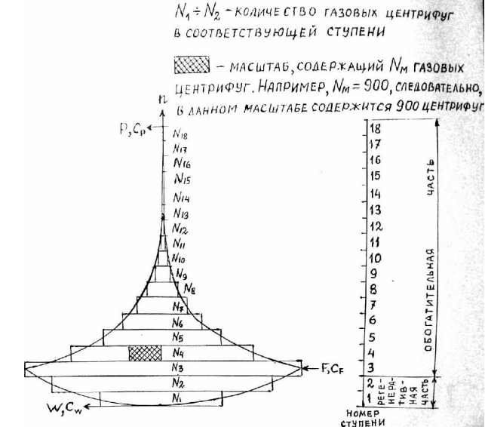

Рисунок 3 – Типичная форма идеального каскада из ГЦ

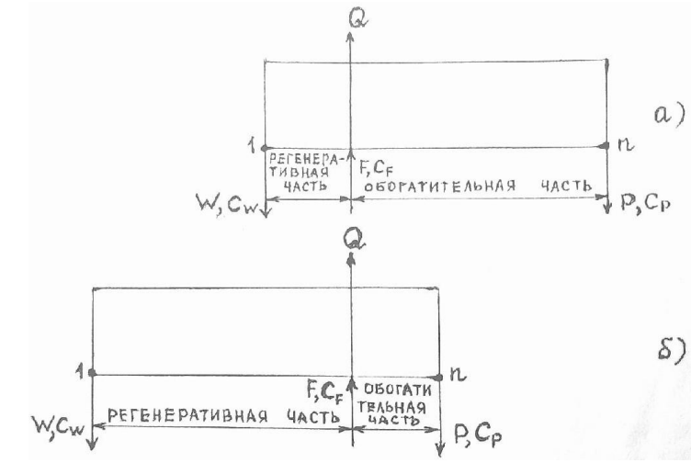

Рисунок 4 – Графическая форма такого каскада

Из формул (1÷3) следует, что чем больше полный коэффициент разделения газовой центрифуги, тем меньше число ступеней в каскаде и тем меньше время установления стационарного состояния (формулы 3, 21, 22). С уменьшением эффективного коэффициента разделения, αff , возрастает поток разделяемого продукта по ступеням и общий поток вещества в каскаде (формулы 6. 8, 14), а, следовательно, при постоянной производительности газовых центрифуг (формула 18) будет увеличиваться их общее количество в каскаде. При этом возрастает объем оборудования, капитальные и энергетические затраты. С другой стороны, с возрастанием производительности используемых газовых центрифуг сокращается их количество по ступеням и по всему каскаду в целом, исходя из этого, более предпочтительными являются надкритические центрифуги. Очень важным фактором является также выбор оптимального режима работы самой центрифуги, когда улучшается ее разделительная способность и повышается выход обогащенного продукта.

1. **ПРАКТИЧЕСКАЯ ЧАСТЬ**

Определить рабочие параметры каскада для газовой изотопной смеси, 80Kr - 83Kr, при следующих исходных данных: *P*ra =13300 Па; *L* = 0,5 м; *r*a = 0,05 м; ri = 0,025 м; *T* = 300 К; *R* = 8,32∙10-3 град/кмоль∙дж; *с*F = 0,007; *c*W = 0,003; *c*P = 0,9; *c*F = *c*1; *c*2 =1−*c*1; *α*П1 = 1,56; *P* = 2,22∙10-6 кг/с, (84Kr - 86Kr, *α*П1 = 1,3225 - дополнительно сделать расчет для данной смеси изотопов при указанном полном коэффициенте разделения).

Газовая изотопная смесь 80Kr - 83Kr.

Определено число ступеней в регенеративной, обогатительной частях и во всем каскаде:

 (27)

 (28)

 (29)

Определена весовая производительность газовой центрифуги:

 (30)

 (31)

По формулам (4) и (5) определены концентрации по ступеням в регенеративной и обогатительной частях каскада. По формулам (6) и (8) определены потоки по ступеням в регенеративной и обогатительной частях каскада. По формулам (15) и (16) определено число газовых центрифуг в ступенях каскада. Результаты расчета приведены в таблице 1.

Таблица 1 – Результаты расчета параметров каскада для изотопной смеси 80Kr - 83Kr

|  |  |  |  |  |
| --- | --- | --- | --- | --- |
|  | *n* | *c* | *Q* | *N* |
| Регенеративная часть | 1 | 0,00300 | 1,34∙10-3 | 47424 |
| 2 | 0,00467 | 0,74∙10-3 | 85489 |
| Обогатительная часть | 3 | 0,00700 | 2,02∙10-3 | 128902 |
| 4 | 0,01088 | 1,61∙10-3 | 102827 |
| 5 | 0,01687 | 1,28∙10-3 | 81948 |
| 6 | 0,02606 | 1,02∙10-3 | 65227 |
| 7 | 0,04008 | 8,12∙10-4 | 51835 |
| 8 | 0,06115 | 6,44∙10-4 | 41107 |
| 9 | 0,09223 | 5,10∙10-4 | 32511 |
| 10 | 0,13681 | 4,02∙10-4 | 25619 |
| 11 | 0,19824 | 3,15∙10-4 | 20090 |
| 12 | 0,27835 | 2,45∙10-4 | 15650 |
| 13 | 0,37567 | 1,89∙10-4 | 12077 |
| 14 | 0,48419 | 1,44∙10-4 | 9195 |
| 15 | 0,59421 | 1,08∙10-4 | 6861 |
| 16 | 0,69553 | 7,77∙10-5 | 4958 |
| 17 | 0,78088 | 5,32∙10-5 | 3392 |
| 18 | 0,84754 | 3,27∙10-5 | 2085 |
| 19 | 0,89661 | 1,52∙10-5 | 973 |

На рисунке 5 представлена рассчитанная графическая форма каскада.

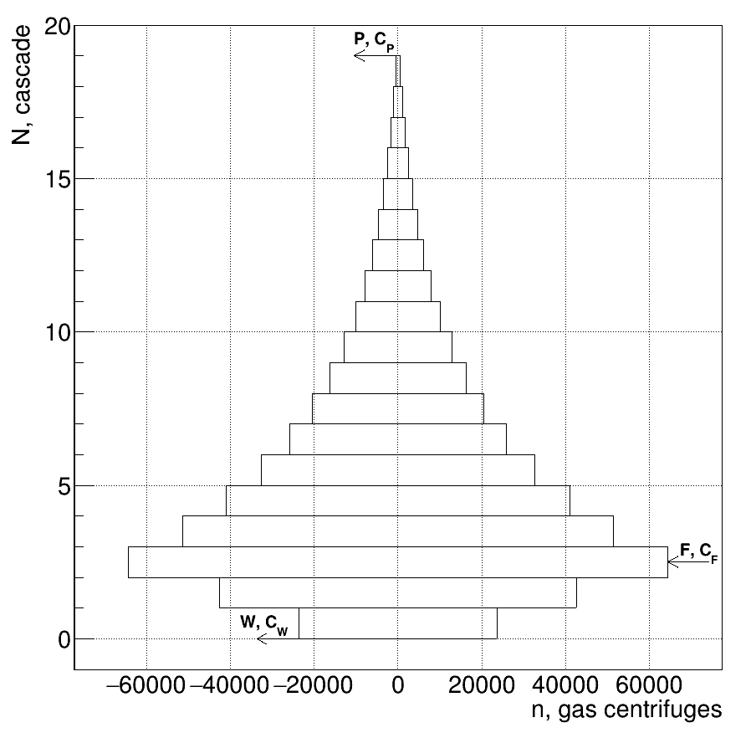

Рисунок 5 – Графическая форма каскада для смеси 80Kr - 83Kr

Газовая изотопная смесь 84Kr - 86Kr.

Определено число ступеней в регенеративной, обогатительной частях и во всем каскаде:

 (32)

 (33)

 (34)

Определена весовая производительность газовой центрифуги:

 (35)

 (36)

Результаты расчета концентраций, потоков и числа газовых центрифуг приведены в таблице 2.

Таблица 2 – Результаты расчета параметров каскада для изотопной смеси 84Kr - 86Kr

|  |  |  |  |  |
| --- | --- | --- | --- | --- |
|  | *n* | *c* | *Q*, кг/с | *N* |
|  | 1 | 0,00300 | 2,62∙10-3 | 49908 |
|  | 2 | 0,00396 | 2,09∙10-3 | 93363 |
| Регенеративная часть | 3 | 0,00524 | 1,49∙10-3 | 131214 |
| 4 | 0,00691 | 7,96∙10-4 | 164202 |
| Обогатительная часть | 5 | 0,00700 | 3,47∙10-3 | 217297 |
| 6 | 0,00924 | 3,01∙10-3 | 188412 |
| 7 | 0,01218 | 2,61∙10-3 | 163292 |
| 8 | 0,01604 | 2,26∙10-3 | 141447 |
| 9 | 0,02111 | 1,95∙10-3 | 122449 |
| 10 | 0,02773 | 1,69∙10-3 | 105925 |
| 11 | 0,03635 | 1,46∙10-3 | 91553 |
| 12 | 0,04751 | 1,26∙10-3 | 79052 |
| 13 | 0,06188 | 1,09∙10-3 | 68177 |
| 14 | 0,08024 | 9,37∙10-4 | 58715 |
| 15 | 0,10344 | 8,05∙10-4 | 50481 |
| 16 | 0,13238 | 6,91∙10-4 | 43314 |
| 17 | 0,16791 | 5,92∙10-4 | 37074 |
| 18 | 0,21065 | 5,05∙10-4 | 31639 |
| 19 | 0,26086 | 4,29∙10-4 | 26901 |
| 20 | 0,31822 | 3,63∙10-4 | 22770 |
| 21 | 0,38168 | 3,06∙10-4 | 19163 |
| 22 | 0,44945 | 2,55∙10-4 | 16010 |
| 23 | 0,51914 | 2,11∙10-4 | 13250 |
| 24 | 0,58810 | 1,73∙10-4 | 10829 |
| 25 | 0,65377 | 1,39∙10-4 | 8699 |
| 26 | 0,71406 | 1,09∙10-4 | 6818 |
| 27 | 0,76758 | 8,22∙10-5 | 5150 |
| 28 | 0,81370 | 5,84∙10-5 | 3661 |
| 29 | 0,85243 | 3,71∙10-5 | 2324 |
| 30 | 0,88425 | 1,77∙10-5 | 1112 |

На рисунке 6 представлена рассчитанная графическая форма каскада.

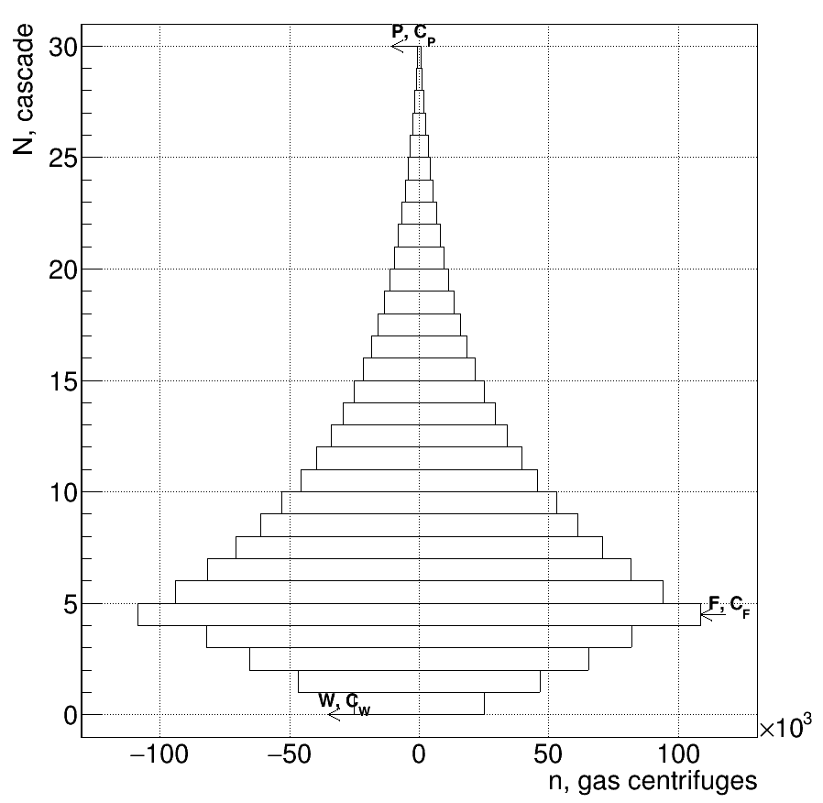

Рисунок 6 – Графическая форма каскада для смеси 84Kr - 86Kr

Из рисунков 5 и 6 видно, что для разделения изотопной смеси 84Kr - 86Kr при полном коэффициенте разделения 1,3225 требуется больше газовых центрифуг в каскаде и большее число ступеней, чем для разделения изотопной смеси 80Kr - 83Kr при полном коэффициенте разделения 1,56.

На рисунке 7 приведены рассчитанные графические формы каскадов для разделения различных изотопных смесей Kr при одинаковых параметрах.

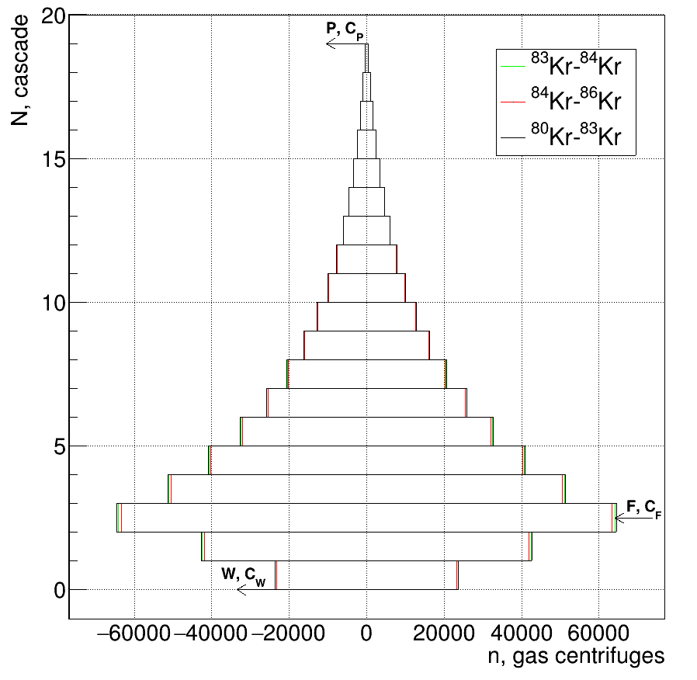

Рисунок 7 – Графические формы каскадов

Из рисунка 7 видно, что для разделения изотопной смеси 80Kr-83Kr потребуется большее число газовых центрифуг, а наименьшее для изотопной смеси 84Kr-86Kr. Наибольшее отличие числа газовых центрифуг наблюдается на ступени подачи питания. На ступени отбора число газовых центрифуг практически одинаковое.

**ВЫВОД**

1. Изучена взаимосвязь рабочих параметров газовой центрифуги с параметрами разделительного каскада.
2. Рассчитаны параметры каскада для изотопных смесей 80Kr - 83Kr и 84Kr - 86Kr при полном коэффициенте разделения 1,56 и 1,3225 соответственно.
3. Установлено, что для разделения изотопной смеси 84Kr - 86Kr требуется больше газовых центрифуг в каскаде и большее число ступеней, чем для разделения изотопной смеси 80Kr - 83Kr – 30 и 19 ступеней в каскаде соответственно.
4. Показано, что для разделения изотопной смеси 80Kr-83Kr потребуется большее число газовых центрифуг, а наименьшее для изотопной смеси 84Kr-86Kr. Наибольшее отличие числа газовых центрифуг наблюдается на ступени подачи питания. На ступени отбора число газовых центрифуг практически одинаковое.